DOCUMENTO EQUIVALENTE AFACTURA LASUBREDINTEGRADA DE SERVICIOS DE SALUDSUR OCCIDENTE
E.S.E NIT: 900.959.048-4

DEBE A: MARIAFERNANDASANDOVAL CAMACHO C.C 1073708178
DE Soacha

La suma de DOS MILLONES TRESCIENTOS CUARENTA Y SIETE MIL TRESCIENTOS VEINTE PESOS $ 2.347.320 por concepto de: Prestar Servicios de apoyo a la Gestión Administrativa y/o Asistencial en el área de Facturación de la Subred Integrada de Servicios de Salud Sur Occidente
E.S.E como Apoyo Administrativo Facturador Consulta Externa, durante el periodo de 01 al 31 de marzo de 2026 de conformidad con lo establecido en el contrato de prestación de servicios No.1120.2025.

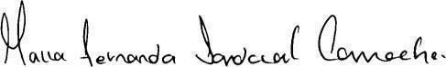

CC1073708178 CUENTADEAHORROSDAVIVIENDA NUMERO 0550000900160961



